Manual Técnico de Mercapleno

Autores:
- Jeferson Bernal
- Sebatian Rivera
- Daniel Lozano
- Julian Ladino

Colombia, Bogotá D.C
2026
Índice
- Introducción 3
- Confección 3
  - Nombre del Sistema 3
  - Versión del Sistema 3
  - Tipo de Manual 3
  - Poner una Imagen 3
  - Fecha de Elaboración 3
  - Área donde fue elaborado 3
  - Índice del Contenido del Manual 4
    - Introducción 4
    - Objetivos Generales y Específicos del Sistema 4
    - Normas, Políticas y Procedimientos 4
    - Definición de las Reglas del Negocio Implementadas 4
    - Fundamentación de la Tecnología Utilizada 5
    - Descripción de los Actores del Sistema 5
    - Especificación de Requisitos 5
    - Vista Funcional 6
2.7.9 Vista Lógica 8
    - Modelo Lógico de Datos 10
    - Modelo Físico de Datos 11
    - Descripción Detallada de los Algoritmos 11
    - Diseño de Pantallas y Reportes 11
    - Descripción de Campos Requeridos por Pantalla 11
    - Vista de Implementación 11
    - Vista de Despliegue 12
    - Diagrama de Navegación del Sistema 12
    - Controles de Auditoría Implementados en el Sistema 12
    - Glosario de Términos 12
- Estándares de Elaboración del Manual 13

Introducción
El presente Manual Técnico de Mercapleno tiene como propósito documentar las características técnicas, funcionales y estructurales del sistema de información desarrollado para el supermercado Portal 2. Este documento constituye una guía de referencia para comprender la arquitectura del aplicativo, las tecnologías utilizadas, la estructura de sus componentes, el modelo de datos, los procesos principales y los mecanismos implementados para su funcionamiento y mantenimiento.
Este manual está dirigido principalmente a las personas encargadas de la administración, desarrollo, mantenimiento, soporte técnico, calidad y auditoria. Su contenido proporciona la información necesaria para facilitar la comprensión de los componentes de Mercapleno y servir como referencia de futuras actividades de mantenimiento, actualización o evolución del aplicativo

Confección

  - Nombre del Sistema: Mercapleno.

  - Versión del Sistema: 1.1
  - Tipo de Manual: Manual Técnico de software

  - Poner una imagen:

  - Fecha de Elaboración: 03 de Septiembre del 2026
  - Área donde fue elaborado: Centro de electricidad, electrónica y telecomunicaciones- CEET Complejo sur SENA.
  - Índice del Contenido del Manual:

Introducción
Mercapleno es un sistema de información desarrollado para apoyar la gestión de ventas e inventario en el supermercado “El Portal 2”. La solución busca centralizar y facilitar diferentes procesos relacionados con la administración de productos, usuarios, proveedores, inventario y ventas en línea.
El sistema está compuesto por tres módulos funcionales principales, organizados por rol de usuario:
- Administración
- Empleado
- Cliente

Objetivos Generales y Específicos del Sistema
Construir un sistema de información para el supermercado El portal 2 que optimice el control del inventario y permita gestionar ventas en línea.
1. Diseñar un módulo de gestión de productos que permita registrar, consultar, actualizar, deshabilitar, habilitar y eliminar si no tiene movimientos o compras asociadas,artículos del inventario.
2. Desarrollar un módulo de control de entradas y salidas de productos.
3. Integrar un módulo de generación de reportes y estadísticas para obtener información actualizada sobre el estado del inventario y los productos más vendidos.
4. Construir un módulo de gestión de usuarios que administre perfiles y niveles de acceso de acuerdo con los roles asignados
5. Implementar un módulo de ventas en línea que permita gestionar pedidos y actualizar el inventario en tiempo real.

Normas, Políticas y Procedimientos
El desarrollo de Mercapleno se enmarca dentro de las buenas prácticas de ingeniería de software y las políticas internas definidas por el negocio para la administración de su inventario y su relación con clientes y proveedores.
- Ley 1581 de 2012 y Decreto 1377 de 2013 (Colombia) sobre protección de datos personales, aplicables al tratamiento de la información de clientes, empleados y proveedores registrados en el sistema.
- Buenas prácticas de seguridad de aplicaciones web basadas en las recomendaciones de OWASP (Open Web Application Security Project), en particular en materia de control de acceso y validación de datos de entrada.
- Políticas internas del negocio para el control de inventario, como la restricción de eliminar productos o proveedores con movimientos o compras asociadas, permitiendo únicamente su deshabilitación para conservar el histórico de operaciones.
- Procedimientos internos de aceptación de software, materializados en los talleres de Pruebas de Aceptación de Usuario (UAT) ejecutados por rol, que validan el cumplimiento de los requisitos funcionales antes de la puesta en producción del sistema.

Definición de las Reglas del Negocio Implementadas
Las principales reglas de negocio validadas durante el desarrollo y las pruebas de aceptación del sistema:
- Control de acceso por rol: cada usuario(Administrador, empleado o cliente) solo puede acceder a las funcionalidades correspondientes a su perfil.
- Un proveedor con compras asociadas no puede eliminarse, únicamente puede deshabilitarse, para preservar el historial de compras
- Un producto con registro asociado(compra o ventas) no debe poder eliminarse, sino únicamente deshabilitarse, para preservar el historial de movimientos de inventario y garantizar la integridad de los reportes
- El carrito de compras del cliente no debe permitir agregar una cantidad de un producto superior al stock disponible
- Al confirmar una orden de compra (checkout), la operación debe ser atómica: se vacía el carrito y se descuenta el inventario de forma inmediata y simultánea.
- Los valores monetarios del sistema deben presentarse de manera consistente en pesos colombianos (COP) en todos los módulos, incluidos los reportes y estadísticas.
- Toda operación de creación, edición o eliminación debe contar con las validaciones y confirmaciones correspondientes antes de aplicarse.
- El cierre de sesión debe invalidar el acceso a las funcionalidades protegidas del rol correspondiente.

Fundamentación de la Tecnología Utilizada

El desarrollo de Mercapleno se apoya en tecnologías web modernas orientadas a aplicaciones de una sola página

- Frontend: aplicación construida sobre un framework de React, servida en entorno de desarrollo mediante Vite, lo que permite un desarrollo ágil con recarga en caliente y tiempos de compilación reducidos.
- Backend: aplicación construida sobre el framework de Nest, encargado de exponer los servicios y la lógica de negocio del sistema.
- Base de datos: Utilizado por PostgreSQL, donde se almacena la información de usuarios, proveedores, productos, inventario y ventas, etc.
Se optó por tecnologías de código abierto y amplia adopción en la industria, porque permiten un desarrollo ágil, que cuentan con una comunidad de soporte activa y facilitan el mantenimiento a largo plazo, en línea con la tendencia actual de desarrollo de aplicaciones web mediante arquitecturas cliente-servidor desacopladas.

Descripción de los Actores del Sistema
Tabla 1. Definición Resumida de los Actores del Sistema

Actor del Negocio | Descripción
Administrador | Responsable de la gestión total del sistema, incluyendo usuarios, inventario completo, reportes financieros y proveedores. Requiere un nivel técnico alto y capacitación especializada.
Empleado | Responsable de la gestión operativa diaria, registro de ventas, entradas y salidas de inventario, y gestión de pedidos. Requiere un nivel técnico medio y conocimiento funcional del sistema.
Cliente | Realiza búsquedas de productos, gestiona su propio carrito de compras. Requiere un nivel técnico básico, por lo que la interfaz debe ser altamente intuitiva.

Especificación de Requisitos
      - Descripción de los Requisitos Funcionales.

Los requerimientos funcionales definidos para el sistema de gestión de inventario Mercapleno se orientan a la automatización y el control de los procesos operativos clave. Estos comprenden la gestión integral de identidades y roles de usuario, la administración del ciclo de vida de los productos, el control de existencias en tiempo real y la generación de métricas de ventas para facilitar la toma de decisiones basada en el comportamiento del stock. El detalle exhaustivo de todos los casos de uso, prioridades y especificaciones funcionales se encuentra documentado en el anexo Anexo A: Especificación Detallada de Requisitos Funcionales,
1_RF_ Mercapleno1.3 adjunto a este manual.

      - Descripción de los Requisitos No Funcionales.

Los requerimientos no funcionales definen las características de calidad que aseguran el correcto desempeño y confiabilidad del sistema Mercapleno. El detalle exhaustivo de todos los casos de uso, prioridades y especificaciones funcionales se encuentra documentada en el anexo:
Anexo B: Especificación detallada de los Requisitos No Funcionales
2_RNF_Mercapleno.docx adjunto a este manual.

Vista Funcional
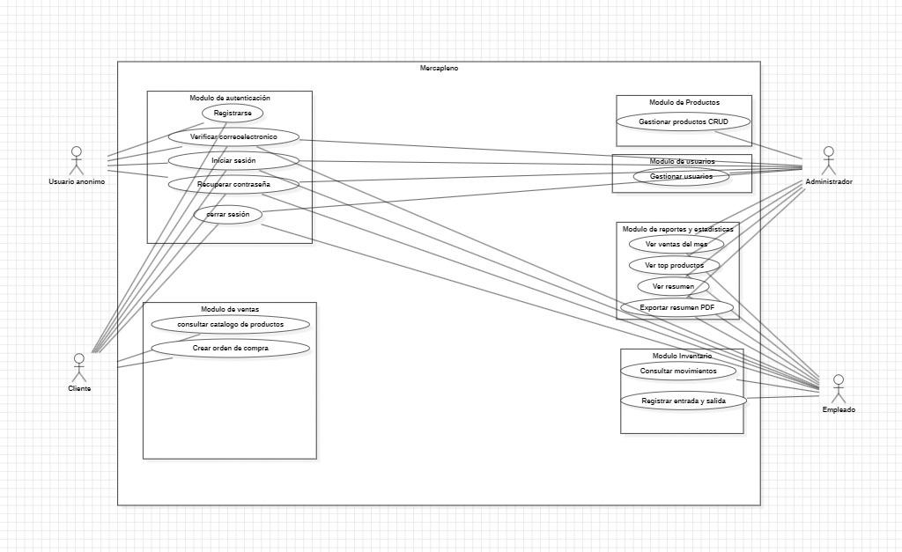
Diagrama de los casos de uso del sistema estructurado que comprometen la arquitectura, incluyendo los de mayor importancia para el usuario. Identificar relaciones de inclusión, extensión o generalización entre los casos de uso en caso de existir, así como, generalización entre actores si está presente.

Anexo: IMG-20260907-WA0007.jpg

Tabla2. Descripción de Bajo Nivel de los Casos de Uso
Casos de uso consolida el comportamiento interactivo de Mercapleno a través de la descripción formal de sus escenarios operativos. Cada caso de uso define detalladamente los actores involucrados, se incluye una matriz de casos de uso priorizada para estructurar el orden de desarrollo según el valor operativo de cada proceso. De este modo quedan modelados bajo la estándar UML.

Anexo: 3_Caso_Uso_Extendido:Mercapleno 1.3
2.7.9 Vista Lógica

El sistema Mercapleno se fundamenta en una arquitectura Cliente-Servidor que establece una
clara separación de responsabilidades entre la interfaz de usuario y la lógica de negocio. En la capa cliente, se ha desarrollado una Aplicación de Página Única (SPA) mediante React y Vite, la cual permite una navegación dinámica, fluida y de carga rápida mediante peticiones asíncronas sobre el protocolo HTTP, eliminando la necesidad de recargas completas de página.

En el lado del servidor, el sistema implementa una arquitectura monolítica modular construida con el framework NestJS. Esta estructura se organiza en tres niveles jerárquicos: una capa de controladores que expone una API RESTful con autenticación JWT, una capa de servicios encargada de procesar la lógica de negocio y reglas operativas, y una capa de persistencia que utiliza Prisma ORM para gestionar de manera segura y eficiente la base de datos PostgreSQL, garantizando así la integridad transaccional de los datos.

Finalmente, para garantizar la portabilidad y facilitar un despliegue robusto, toda la plataforma está orquestada mediante un enfoque de infraestructura contenerizada con Docker. Esto permite aislar los componentes del sistema, asegurando la consistencia del entorno de ejecución entre las etapas de desarrollo y producción.

Un patrón de diseño es un conjunto de reglas que describen cómo afrontar tareas y solucionar problemas que surgen durante el desarrollo del software. Existen varias clasificaciones de los patrones, una de ellas es según su finalidad, dentro de la cual se consideran 3 conjuntos fundamentales:
  - Patrones de Creación

Estos patrones crean objetos, evitando dicha función y la instanciación directa por parte de los desarrolladores. Ello proporciona a nuestros programas una mayor flexibilidad para decidir que objetos usar. Dentro de este grupo los más conocidos son: Factory, Abstract Factory, Builder, Prototype y Singlenton.
  - Patrones Estructurales

Guían el desarrollo de la aplicación bajo una determinada estructura. Entre ellos se encuentran: Adapter, Bridge, Composite, Decorator, Facade, Flayweight y Proxy.

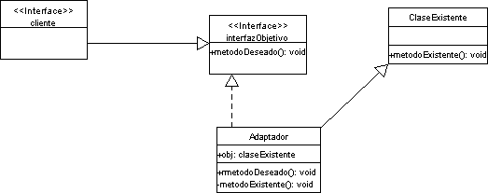
    - Estructura del Patrón Adapter
    - Estructura del Patrón Decorator
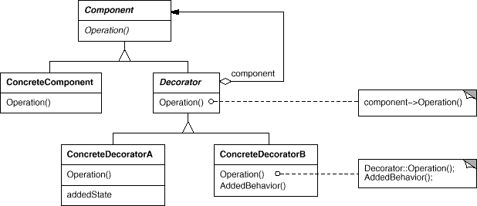

  - Patrones de Comportamiento

Enfocados principalmente en algoritmos y en la asignación de responsabilidades entre los objetos. Describen el comportamiento de objetos, clases y la comunicación entre ellos.
Se clasifican

    - A nivel de clases: Usan la herencia como vía para distribuir el comportamiento. El Interpreter y el Template Method constituyen ejemplos de este tipo de patrón.
    - A nivel de objetos: Usan la composición, más que la herencia para llevar a cabo las tareas. Muestra de ellos son el Command, Iterator, Chain of Responsibility, Strategy y el State.

Patrones de Diseño Detallados

Mencionar los patrones de diseño que se utilizan, especificando para cada patrón:

2. Patrones de Diseño Utilizados
Los patrones de diseño del sistema se organizan divididos según la capa donde actúan: Backend, Frontend y Transversal.

Patrones en el Backend (NestJS / Node)

2.1 Inyección de Dependencias (Dependency Injection)
- a) Breve descripción del patrón: Permite que una clase reciba sus colaboradores y dependencias desde un contenedor de Inversión de Control (IoC) en lugar de instanciarlos directamente mediante la palabra clave new.
- b) ¿Dónde y por qué lo usan? Se utiliza en todos los controladores y servicios del backend. ProductsController recibe ProductsService, y ProductsService recibe PrismaService. Facilita el reemplazo de dependencias por dobles de prueba (mocks) en pruebas unitarias y centraliza el ciclo de vida de los proveedores dentro de NestJS.
- c) Diagrama de clases:
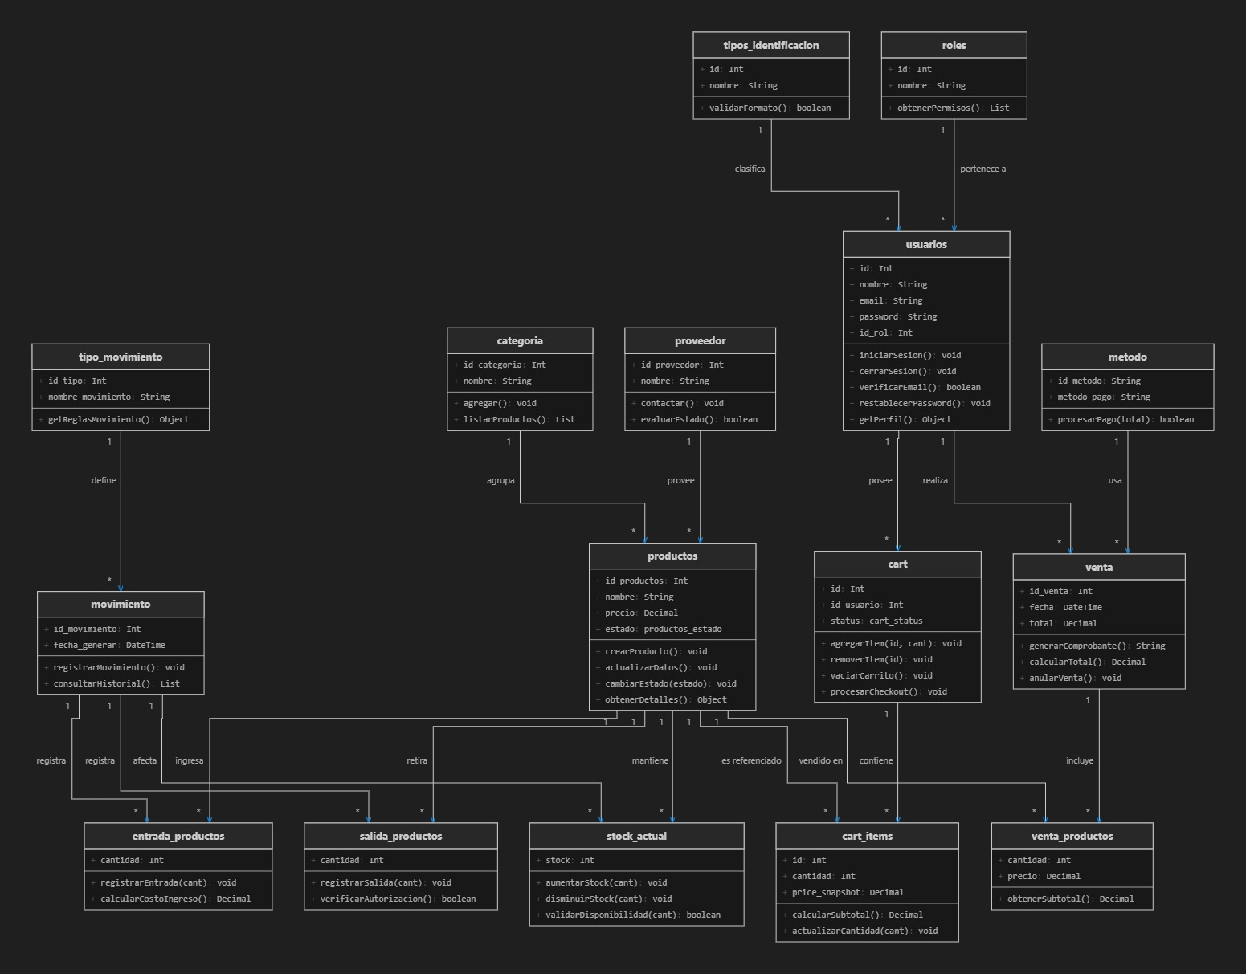

2.2 Singleton (Instancia Única)
- a) Breve descripción del patrón: Garantiza que una clase posea una única instancia viva en la aplicación y provee un punto de acceso global a ella.
- b) ¿Dónde y por qué lo usan? Se aplica en los proveedores inyectables administrados por NestJS, principalmente en PrismaService. Evita aperturas múltiples y redundantes de conexiones a MySQL, reutilizando el mismo pool de conexiones para atender todas las solicitudes HTTP.
- c) Diagrama de clases:

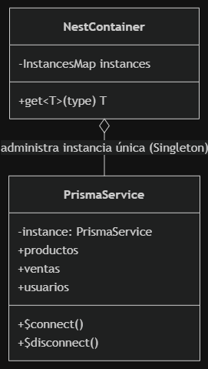

2.3 Adaptador (Adapter: PrismaService)
- a) Breve descripción del patrón: Convierte la interfaz de una clase o librería externa en una interfaz compatible con la que esperan los clientes del dominio.
- b) ¿Dónde y por qué lo usan? PrismaService extiende PrismaClient y lo registra como un proveedor en NestJS. Los servicios consumen un contrato común gestionado por el contenedor, aislando la inicialización y conexión a MySQL. Si la tecnología ORM o la base de datos cambia, el impacto se limita a este adaptador.
- c) Diagrama de clases:
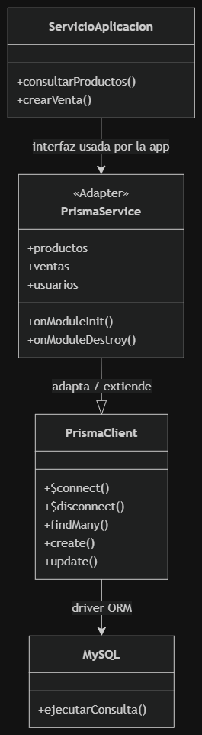

2.4 Fachada (Facade: Servicios de Aplicación)
- a) Breve descripción del patrón: Proporciona una interfaz unificada y simplificada para coordinar la ejecución de subsistemas complejos.
- b) ¿Dónde y por qué lo usan? En AuthService y SalesService. AuthService opera como fachada coordinando verificación de credenciales, hash con Bcrypt, tokens JWT, envío de correos 2FA con EmailService y persistencia con PrismaService. De la misma forma, SalesService coordina registros de venta, detalles, deducción de inventario y transacciones atómicas.
- c) Diagrama de clases:

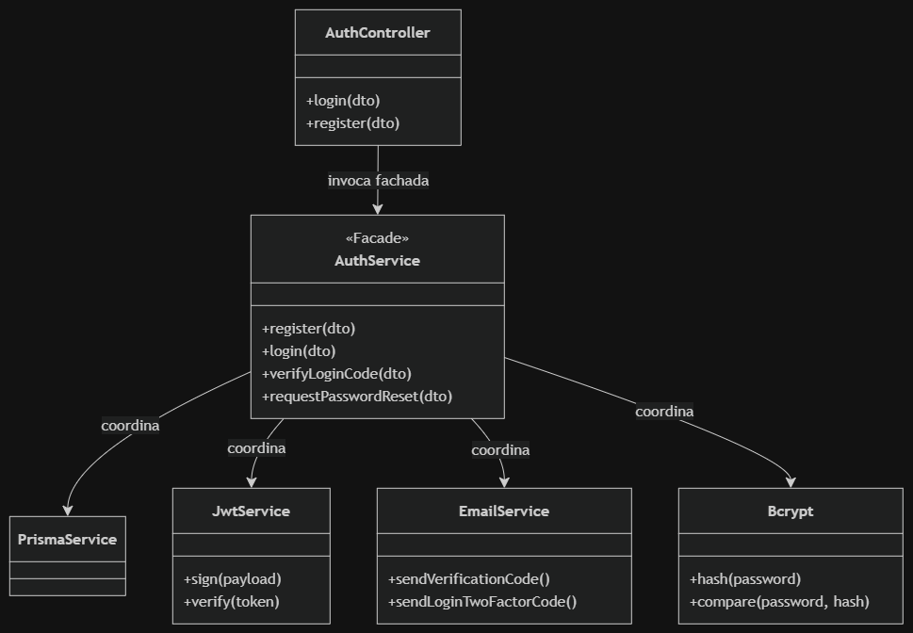

2.5 Guard / Proxy (Autenticación y Autorización)
- a) Breve descripción del patrón: Actúa como un intermediario que controla el acceso a las funciones objetivo, efectuando comprobaciones de seguridad antes de permitir la ejecución.
- b) ¿Dónde y por qué lo usan? En JwtAuthGuard y RolesGuard. Interceptan las solicitudes entrantes, verifican la validez del token JWT y constatan si el usuario autenticado cuenta con los roles exigidos por el decorador @Roles(...) antes de permitir la ejecución del controlador.
- c) Diagrama de clases:

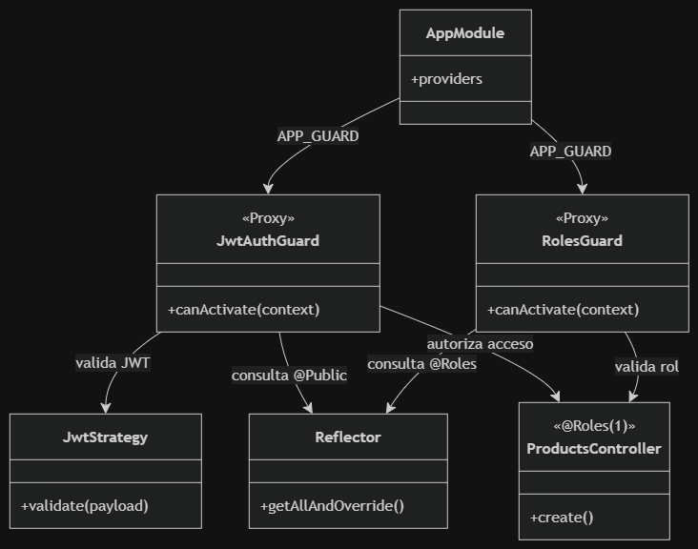

2.6 Decoradores (Decorators de NestJS)
- a) Breve descripción del patrón: Permite añadir metadatos y comportamientos a clases, métodos o parámetros de manera declarativa sin modificar su estructura interna.
- b) ¿Dónde y por qué lo usan? En la definición de endpoints (@Controller, @Get, @Post, @Body, @Param) y en reglas de acceso (@Public, @Roles). Mantiene la configuración de rutas y políticas de autorización integrada de forma legible en el código.
- c) Diagrama de clases:
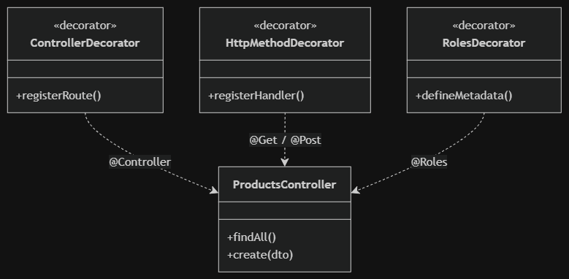

2.7 MVC / Controller-Service (Backend)
- a) Breve descripción del patrón: Separa las responsabilidades de la capa de transporte HTTP (Controlador), la lógica de aplicación (Servicio) y la persistencia de datos (Modelo / ORM).
- b) ¿Dónde y por qué lo usan? Aplicado en todos los módulos funcionales (AuthController, ProductsController, SalesController, etc.) para impedir que los controladores ejecuten sentencias SQL o reglas de negocio complejas.
- c) Diagrama de clases:
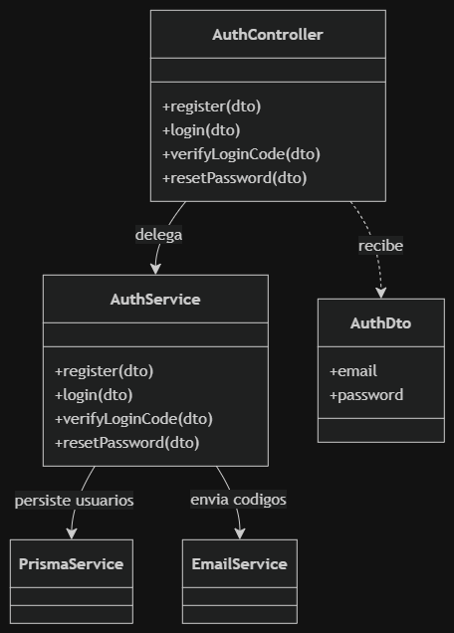

Patrones en el Frontend (React / Vite)

2.8 Provider y Context (Gestión de Estado Global)
- a) Breve descripción del patrón: Facilita la distribución de estados e inyección de datos a lo largo de un árbol de componentes en React, evitando el paso explícito de propiedades (prop drilling).
- b) ¿Dónde y por qué lo usan? Providers envuelve la aplicación con BrowserRouter y AuthProvider. En la raíz, CartProvider expone el estado global del carrito. Vistas y componentes consumen directamente los hooks useAuthContext y useCartContext.
- c) Diagrama de clases:
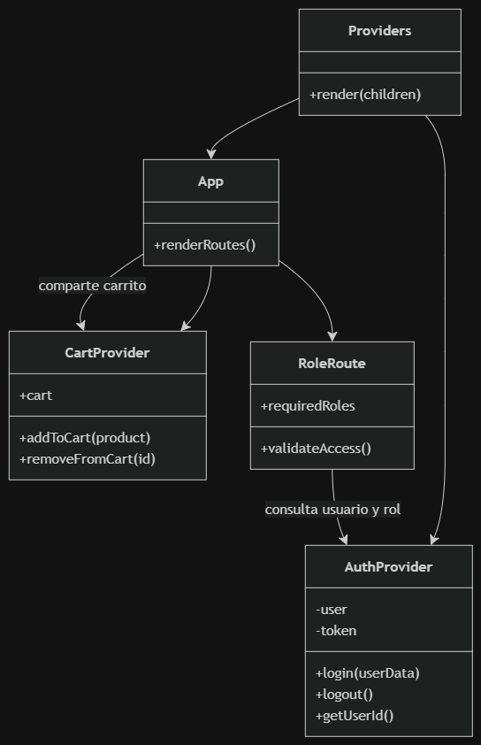

2.9 Cliente HTTP y Servicios por Dominio (Fachada / Adaptador Frontend)
- a) Breve descripción del patrón: Centraliza las comunicaciones asíncronas con el servidor backend mediante un cliente HTTP unificado y expone módulos de servicio específicos por dominio funcional.
- b) ¿Dónde y por qué lo usan? httpClient.js abstrae la configuración de peticiones Fetch, manejo de cookies HTTP-only (credentials: "include"), inyección de cabeceras de autorización y manejo centralizado de errores API. Los servicios (productData, inventarioService, reportesService) consumen este cliente, aislando las vistas de la capa de red.
- c) Diagrama de clases:
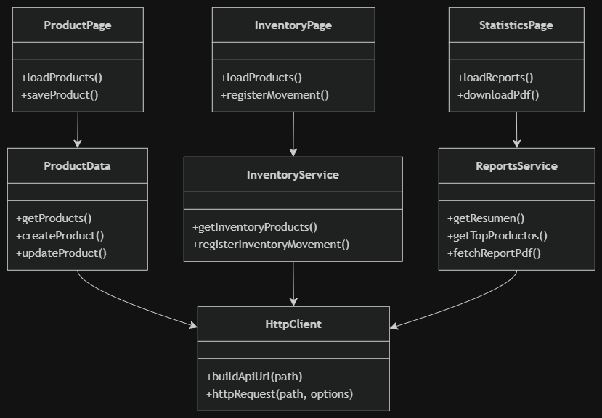

Patrones Transversales (Frontend, Backend y BD)

2.10 Arquitectura en Capas y Contratos por Dominio
- a) Breve descripción del patrón: Desacopla la capa de cliente (Frontend), la capa de procesamiento (Backend) y la capa de almacenamiento (Base de Datos), estableciendo contratos de datos tipados y estructurados (DTOs / Schemas) para la comunicación íntegra.
- b) ¿Dónde y por qué lo usan? Garantiza que ninguna interfaz gráfica acceda directamente a MySQL. El frontend emite solicitudes validadas por DTOs hacia controladores de NestJS, los servicios ejecutan lógica de negocio y PrismaService traduce las operaciones hacia la base de datos relacional.
- c) Diagrama de clases y componentes
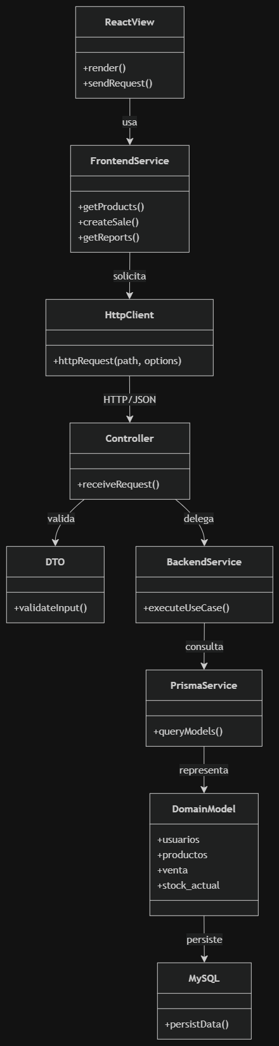

- Mecanismos de Diseño

Son el resultado del refinamiento realizado sobre los mecanismos del análisis. Cabe destacar que dicho proceso se basa en las restricciones impuestas por el ambiente de implementación.
Ejemplos:

- Mecanismo de Seguridad.
- Mecanismo de Acceso a Datos.

Mecanismos de Diseño Detallados

Los mecanismos de diseño representan el refinamiento técnico de los mecanismos de análisis adaptados a las restricciones de la pila tecnológica (React, NestJS, TypeScript, Prisma ORM, MySQL).

  - Enunciar todos los mecanismos identificados y describirlos brevemente.
Mecanismo de Seguridad: Gestiona la autenticación JWT, autorización por roles (RolesGuard), autenticación de dos factores (2FA), sesión basada en cookies access_token y protección de rutas críticas con ApiKeyMiddleware.
Mecanismo de Acceso a Datos: Administra transacciones, consultas relacionales y operaciones CRUD sobre MySQL a través de PrismaService y los modelos del ORM.
Mecanismo de Validación de Entrada: Estructura contratos de datos mediante objetos DTO (CreateProductDto, RegisterDto, etc.) procesados por ValidationPipe y ParseIntPipe.
Mecanismo de Manejo Global de Errores y Logging: Captura excepciones HTTP y no controladas mediante AllExceptionsFilter, generando respuestas homogéneas en JSON e informando eventos al Logger.
Mecanismo de Correo Transaccional: Administra la generación y el envío de correos electrónicos desde EmailService para verificación de cuenta, 2FA y restablecimiento de contraseña.
Mecanismo de Gestión de Archivos de Productos: Procesa cargas multipart de imágenes con FileInterceptor y ejecuta limpieza preventiva de archivos cuando ocurren fallos en la persistencia.
Mecanismo de Autenticación del Frontend: Mantiene la sesión en el cliente sincronizando el estado con localStorage, interceptando solicitudes HTTP con credentials: "include" y controlando la protección de rutas con RoleRoute.
Mecanismo de Carrito y Compra: Mantiene la persistencia del carrito de compras en la clave productosCarrito de localStorage mediante el hook useCart y coordina la generación de compras y emisión de comprobantes (TicketPage).
Mecanismo de Reportes: Procesa resúmenes e indicadores estadísticos, permitiendo la transmisión y descarga de archivos binarios en formato PDF mediante recursos de tipo blob.

  - Documentar los mecanismos identificados más importantes.

    - Vista Estática (Diagrama de clases).

Vista Estática del Backend
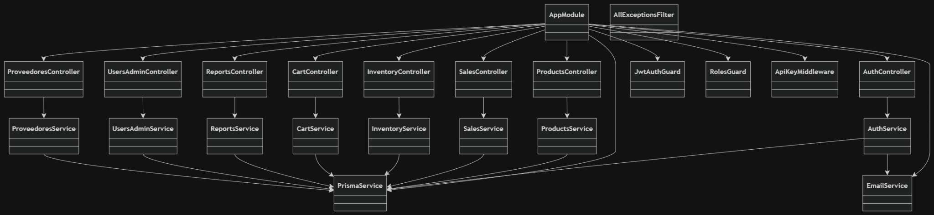

Vista Estática del Frontend
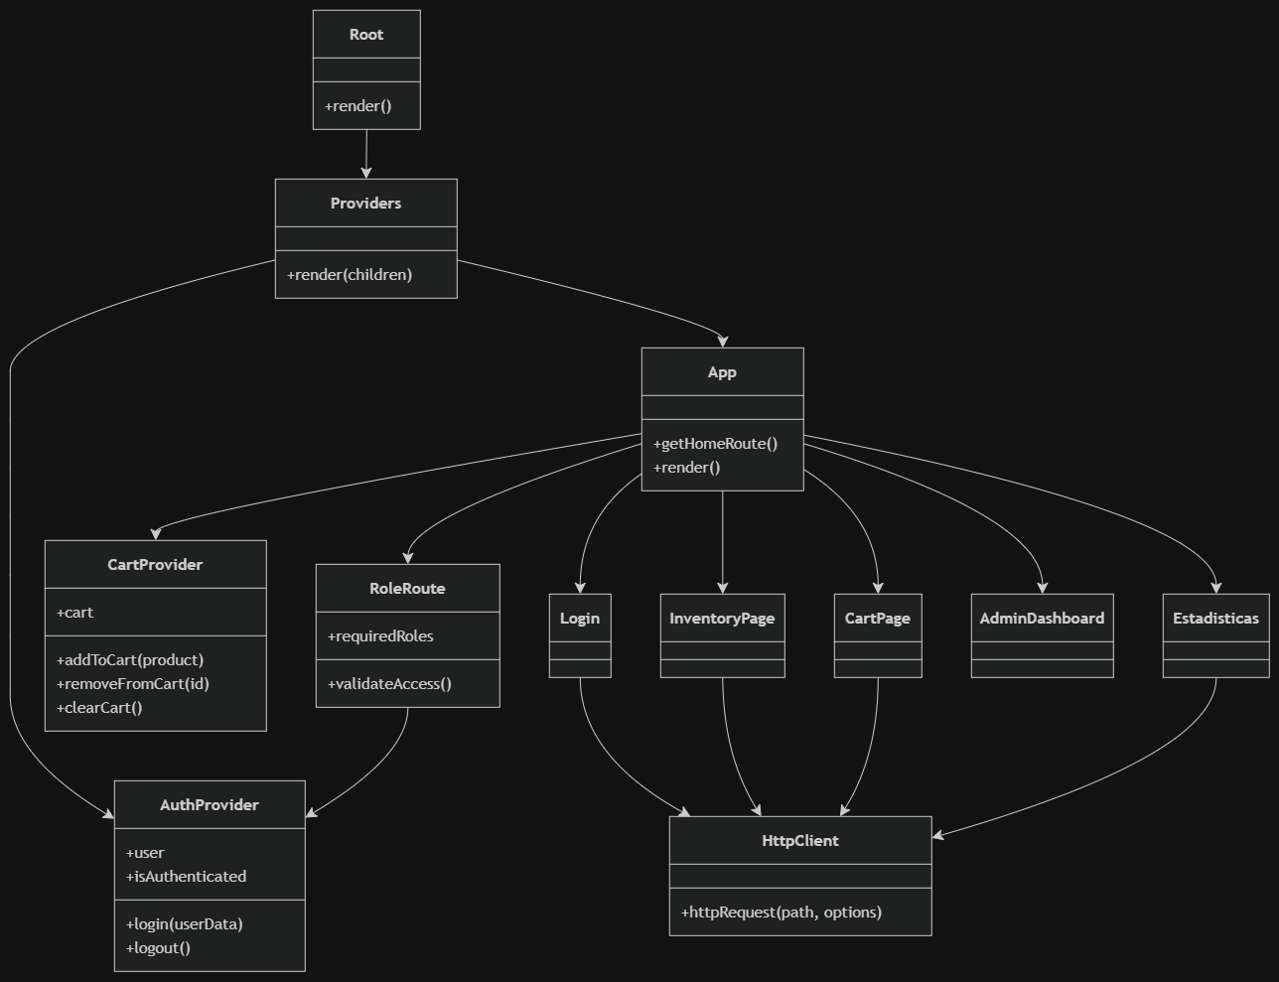

    - Descripción de cada elemento mostrado en la Vista Estática.

Elemento | Descripción
AppModule | Módulo raíz de NestJS que orquesta e integra los módulos funcionales y proveedores globales.
Controladores Backend | Exponen la API REST, extraen parámetros desde los DTOs y delegan ejecuciones al servicio correspondiente.
Servicios Backend | Encapsulan las reglas de negocio, coordinan transacciones de base de datos y orquestan infraestructura.
PrismaService | Proveedor central del Mecanismo de Acceso a Datos; gestiona la conexión MySQL mediante Prisma ORM.
EmailService | Componente del Mecanismo de Correo; ejecuta la transmisión de correos transaccionales.
JwtAuthGuard | Componente del Mecanismo de Seguridad; valida la autenticidad y firma del token JWT entrante.
RolesGuard | Componente del Mecanismo de Seguridad; autoriza el acceso según los roles requeridos.
ApiKeyMiddleware | Componente del Mecanismo de Seguridad; exige una clave de API interna para endpoints críticos.
AllExceptionsFilter | Componente del Mecanismo de Manejo de Errores; estandariza respuestas HTTP JSON ante fallos.
AuthProvider | Componente del Mecanismo de Autenticación Frontend; mantiene el estado global del usuario y sesión.
CartProvider | Componente del Mecanismo de Carrito; expone las funciones de carrito conservando datos en localStorage.
RoleRoute | Componente de enrutamiento frontend que valida los permisos del cliente antes de renderizar la vista.
HttpClient | Módulo de comunicación asíncrona centralizado para invocaciones HTTP REST desde el cliente.

    - Colaboraciones Genéricas con Diagramas de Secuencia o de
Colaboración.

- Colaboración Genérica 1: Inicio de Sesión desde el Frontend (Seguridad y Autenticación)
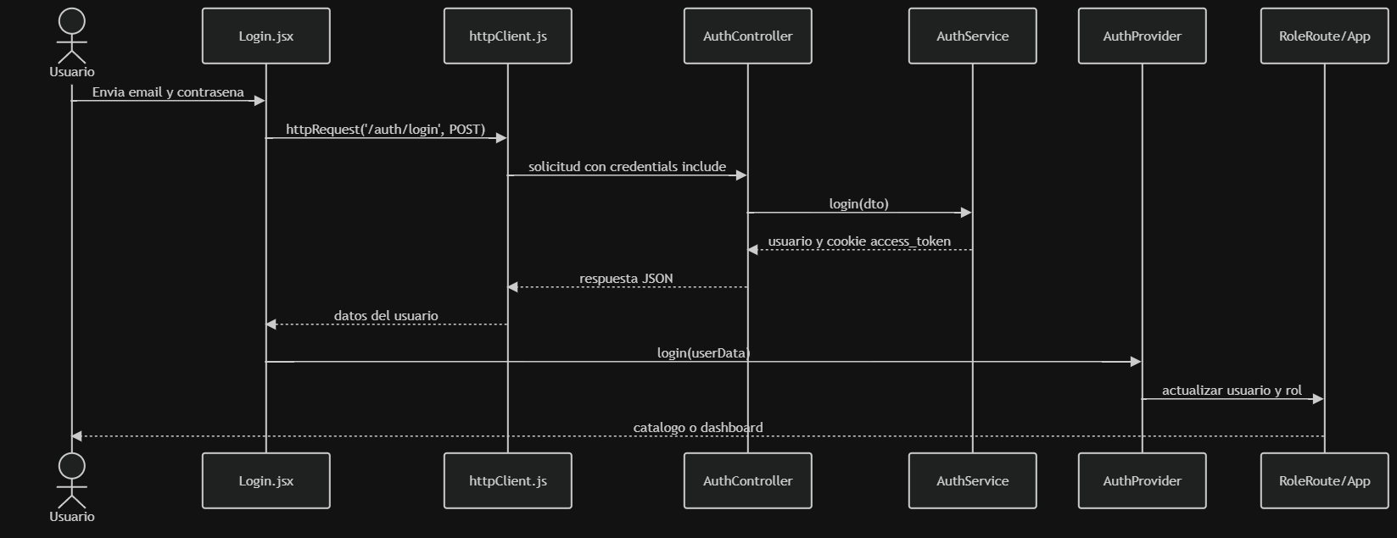

Colaboración Genérica 2: Consulta del Catálogo y Gestión del Carrito
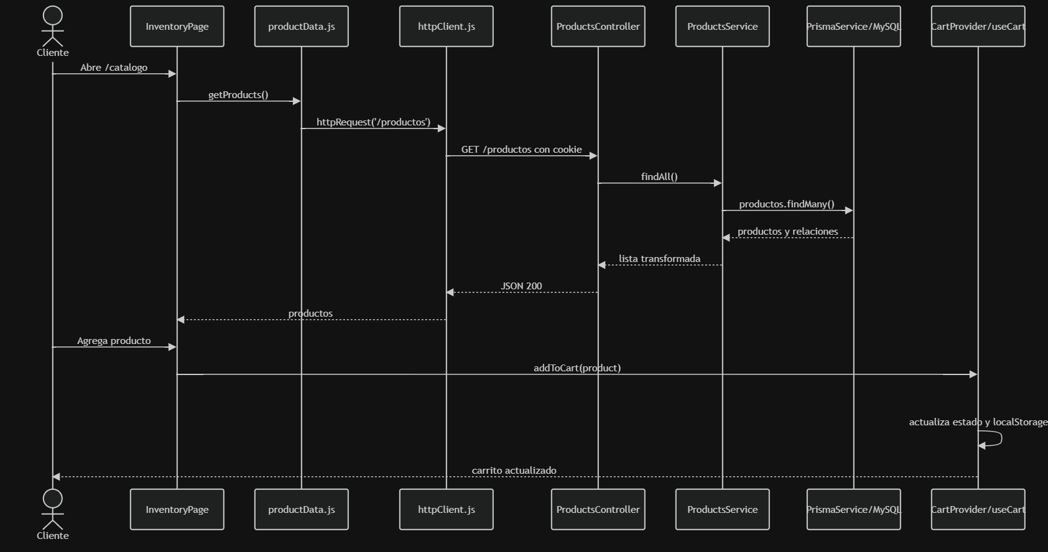

Colaboración Genérica 3: Registro de Compra (Procesamiento de Ventas)
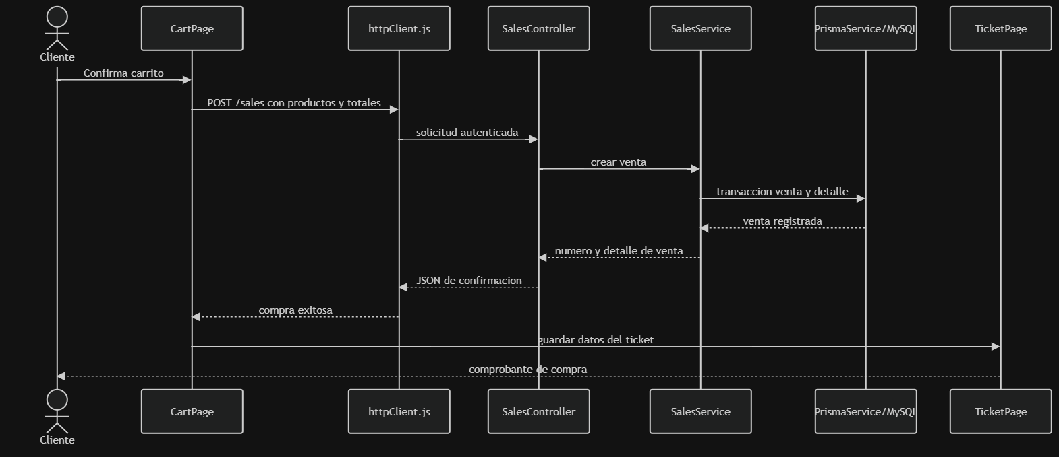

Colaboración Genérica 4: Creación de Producto con Gestión de Imágenes

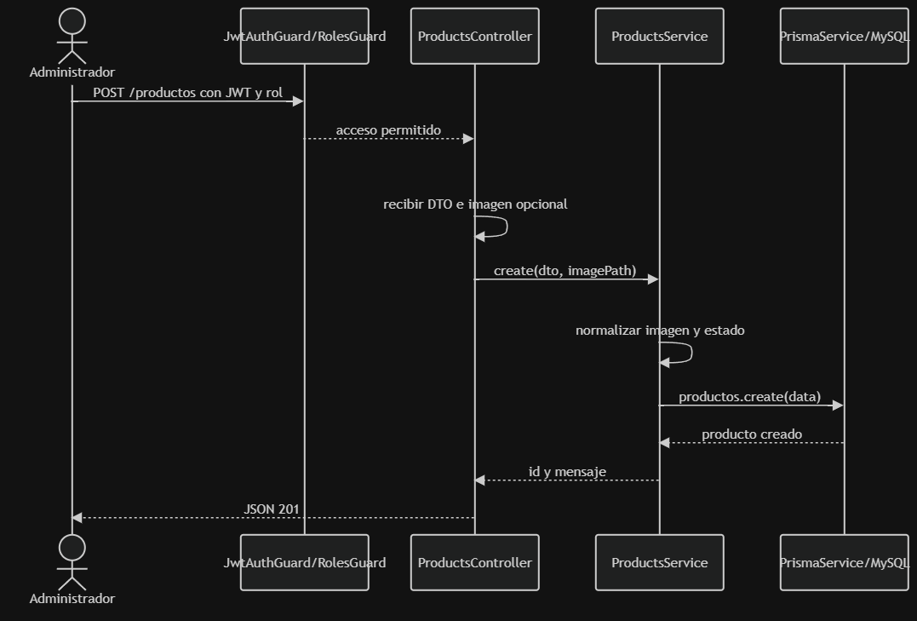

Modelo Lógico de Datos
Incluir el Diagrama de Clases Persistentes asociado a la vista de la arquitectura de la aplicación. Dicho diagrama contiene las entidades del sistema, sus atributos, así como las relaciones que se establecen entre ellas. Se puede mostrar por paquetes o casos de uso para ganar claridad en la presentación

Vista de Implementación
Compuesta fundamentalmente por un diagrama que muestra las principales piezas desde el punto de vista físico (subsistemas de implementación) que conforman el sistema. Dicho diagrama representa la estructuración física del código, los distintos directorios que organizan el código fuente, librerías, ficheros ejecutables (si existen), entre otros elementos. Se deben describir los componentes mostrados en el diagrama, incluyendo su propósito y contenido. Además han de considerarse como parte de la vista las dependencias con aplicaciones o componentes externos.

Vista de Despliegue
El sistema Mercapleno se encuentra actualmente en una fase de despliegue en entorno de desarrollo local. Esta configuración permite la ejecución e integración de todas las capas del sistema (Frontend, Backend y Base de Datos) en una única máquina anfitrión (host), facilitando el proceso de pruebas, depuración y desarrollo continuo.
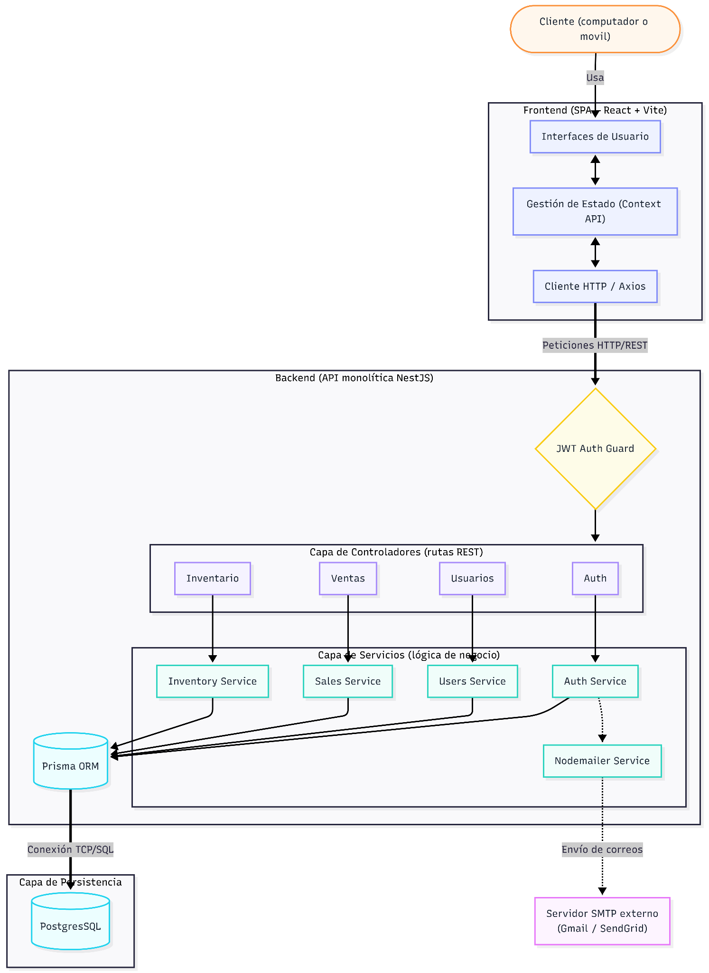

Figura1. Ejemplo de Diagrama de Despliegue

Diagrama de Navegación del Sistema
Muestra gráficamente la interconexión entre cada una de las pantallas del sistema, constituyendo de esta forma los diferentes caminos para llegar a determinada parte de la aplicación. Se deben mostrar los menús, submenús y pantallas a las que nos lleva cada uno de ellos.
Administrador:
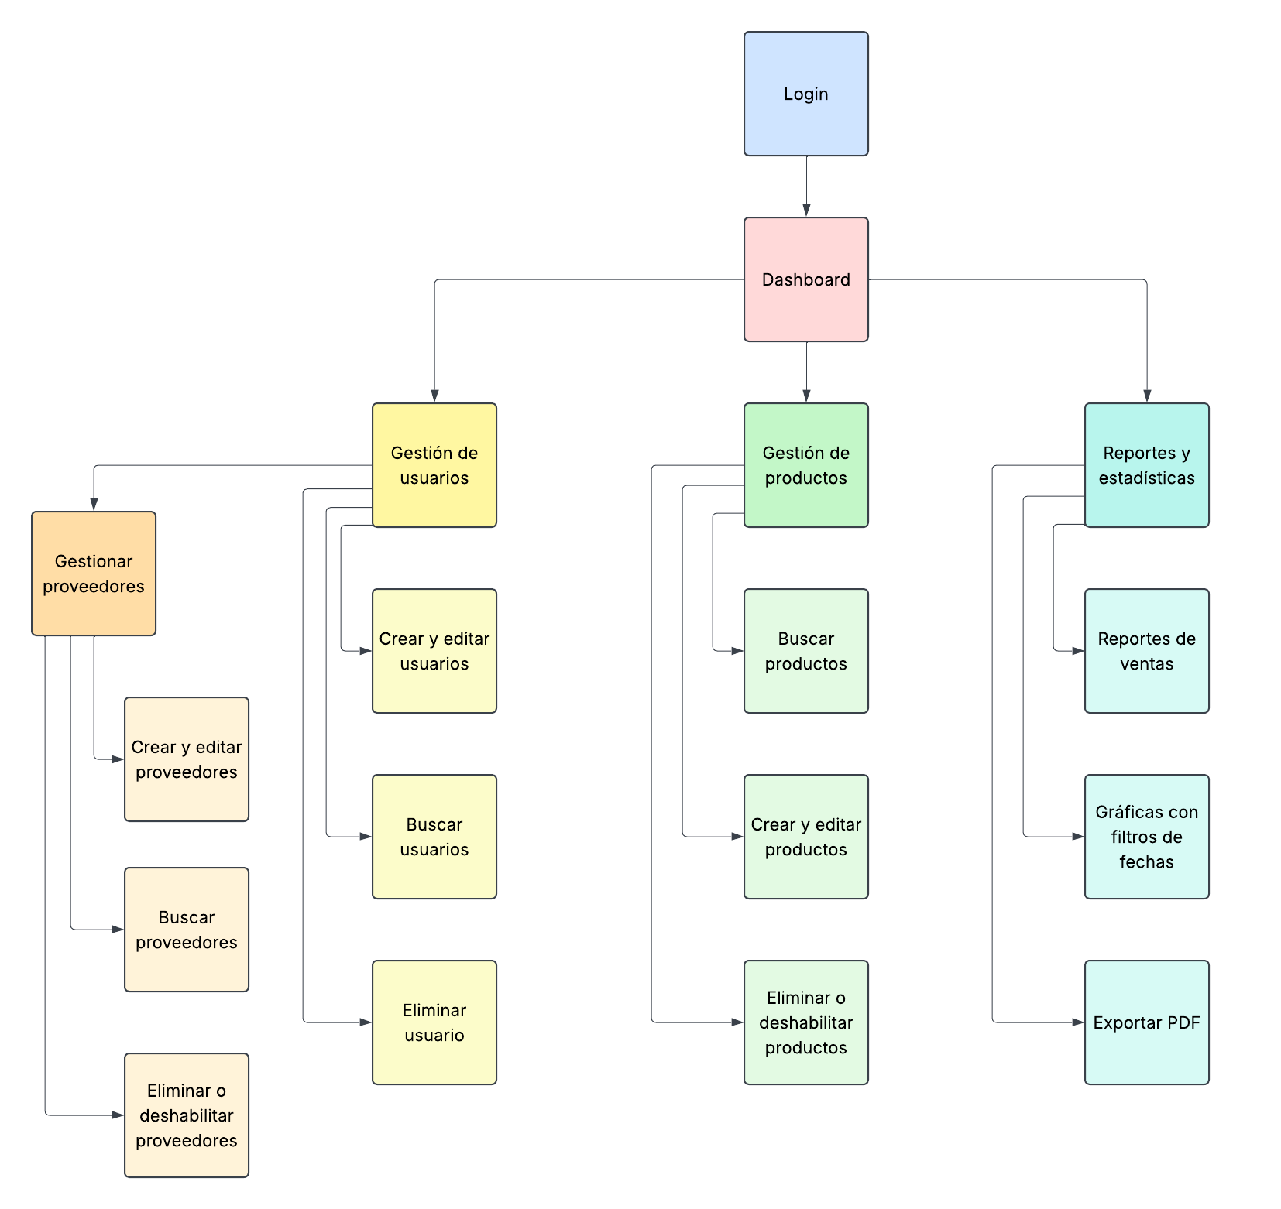

Empleado:
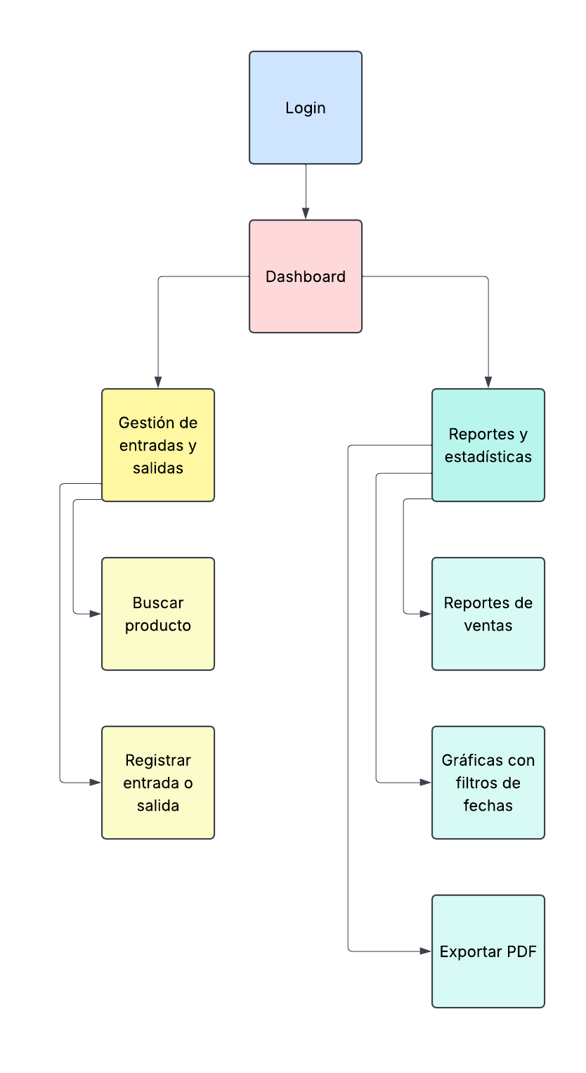

Cliente:
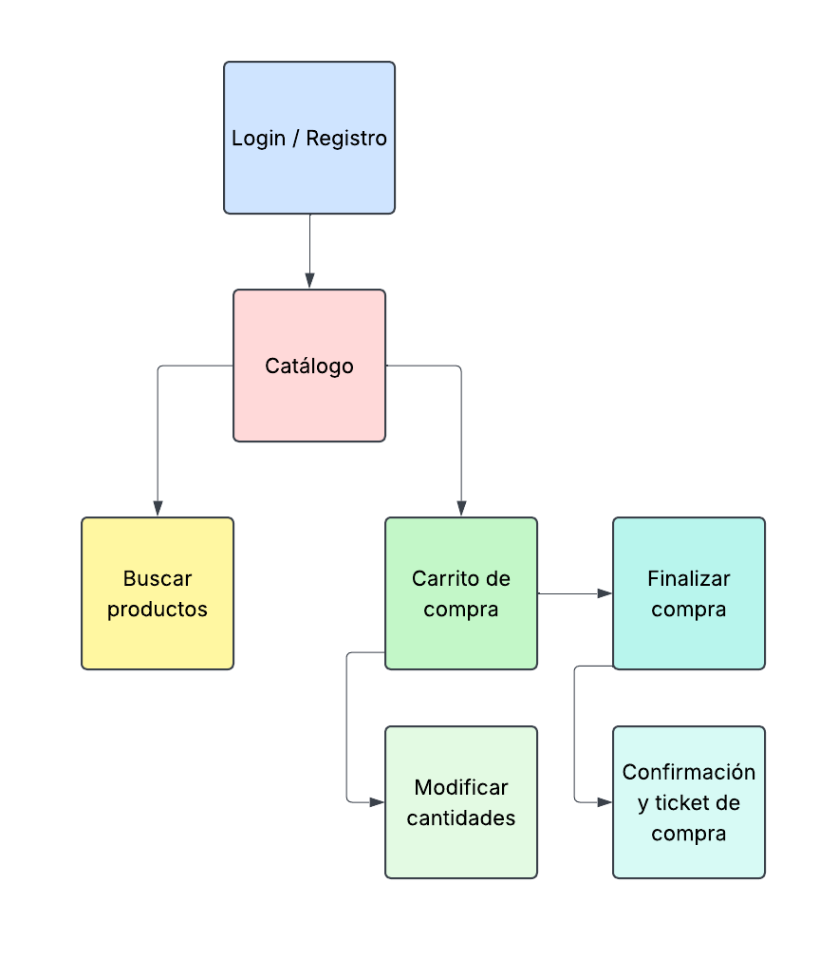

Glosario de Términos

En él se definen los conceptos y términos importantes para la comprensión del problema, así como de todos los procesos descritos anteriormente.

